**Desarrollo Avanzado de Aplicaciones I**

**Ejercicio 1**. Desarrollar una aplicación que se conecte a la base de datos “sakila” y que seleccione el nombre del actor con Id = 1. Usar la sentencia “PreparedStatement”.

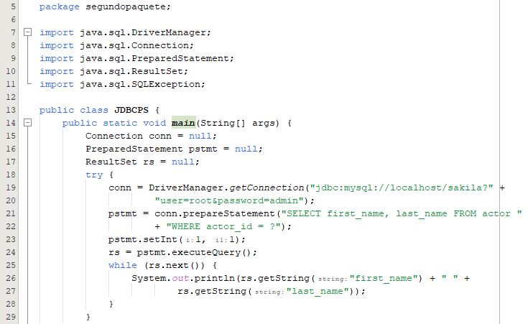

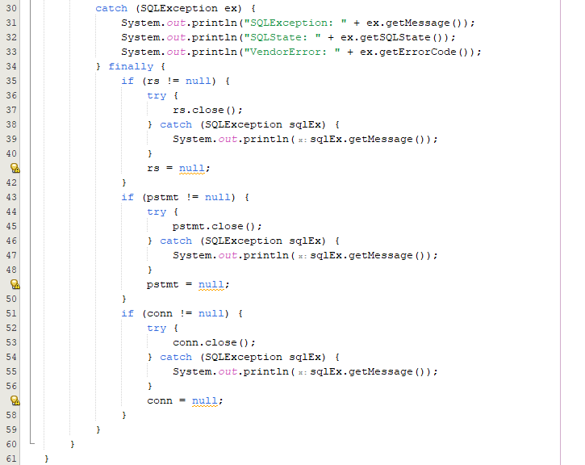

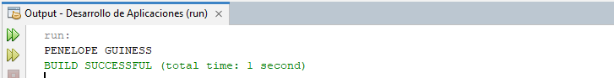

**Ejercicio 2**. Crear un procedimiento almacenado que devuelva el número de ciudades de un pais dado.

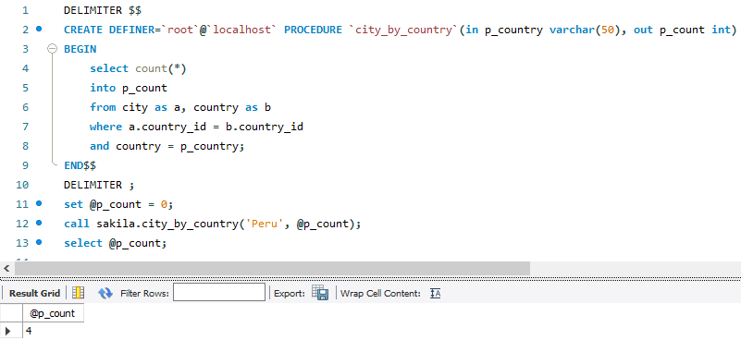

**Ejercicio 3**. Desarrollar una aplicación que se conecte a la base de datos “sakila” y que ejecute el procedimiento almacenado creado en el ejercicio anterior.

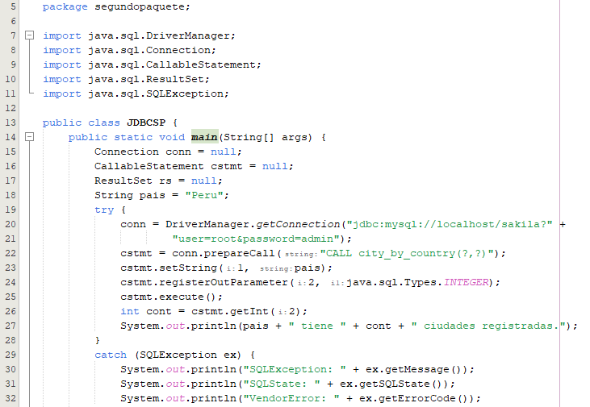

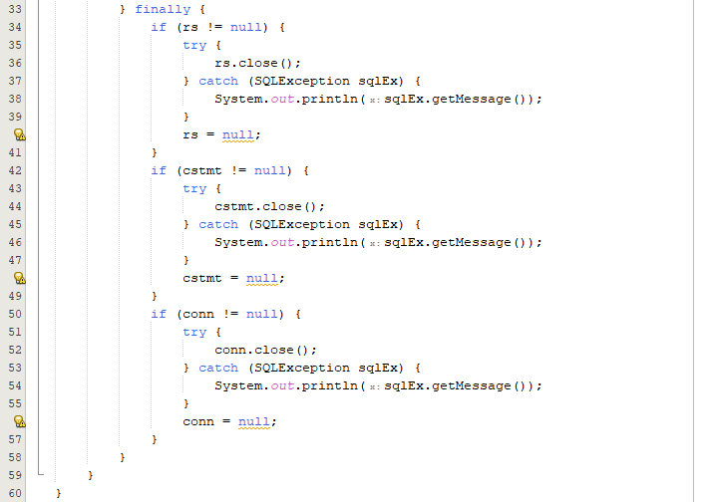

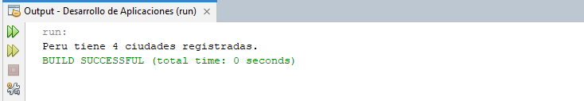

**Ejercicio 4**. Crear un procedimiento almacenado que inserte un registro en la tabla producto.

Sentencias que crean la tabla producto y el procedimiento almacenado. Ejecutar en MySQL Workbench.

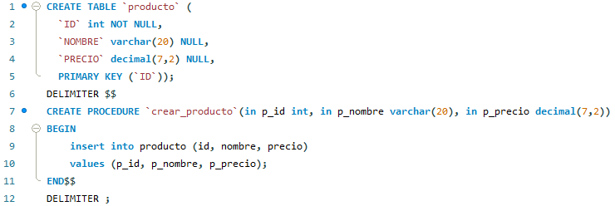

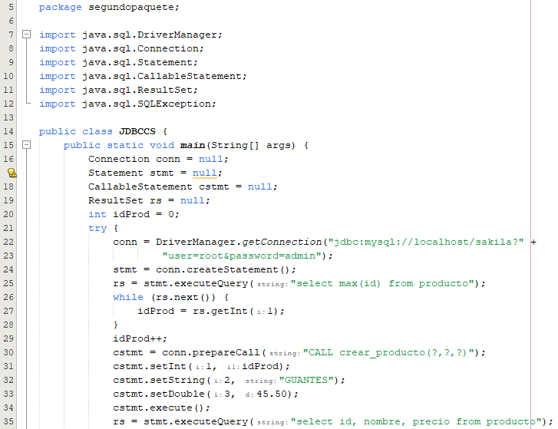

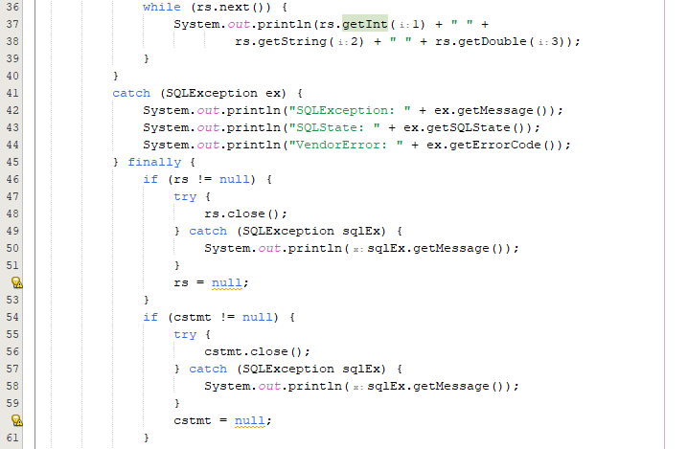

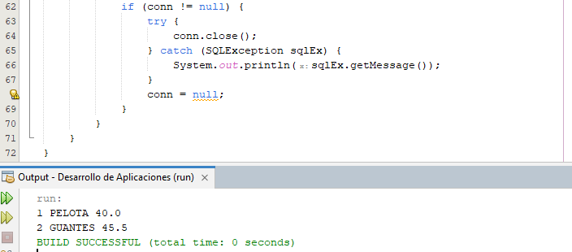

**Ejercicio 5**. Crear un procedimiento almacenado que devuelva el número de actores por película.

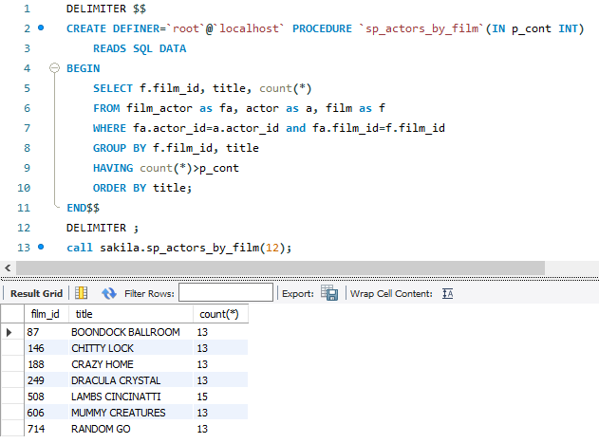

**Ejercicio 6**. Desarrollar una aplicación que se conecte a la base de datos “sakila” y que ejecute el procedimiento almacenado creado en el ejercicio anterior.

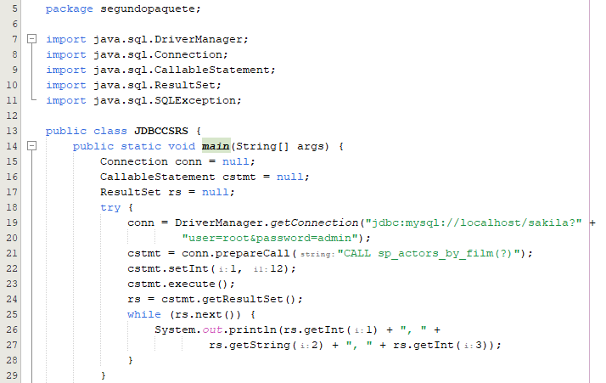

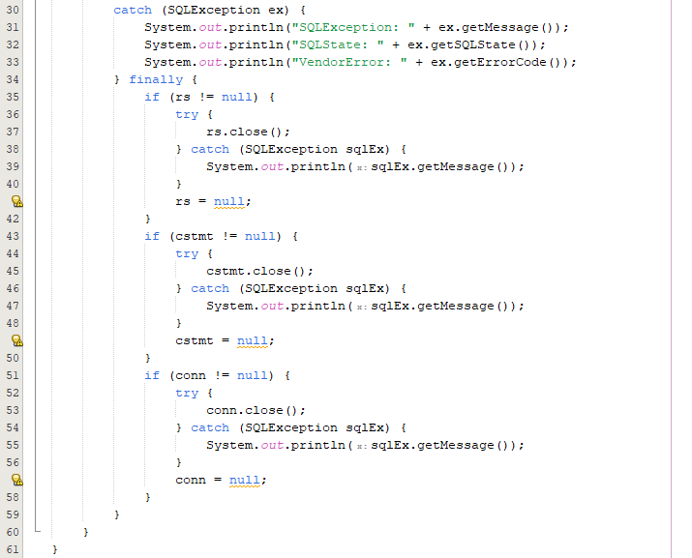

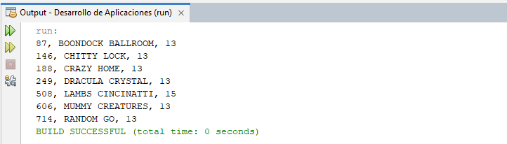

**Ejercicio 7**. Desarrollar una aplicación que permita gestionar los libros de una biblioteca. Las tablas que debe tener la aplicación son:

* Tabla Libro (id_libro int, titulo varchar(40), id_editorial int, paginas int)
* Tabla Editorial (id_editorial int, razon_social varchar(40))
* Tabla Autor (id_autor int, nombres varchar(20), apellidos varchar(20))
* Tabla Libro_Autor (id_libro int, id_autor int)

Considerar que todo libro tiene una editorial y puede tener uno o mas autores. La aplicación debe poder crear, modificar y eliminar libros, editoriales y autores. También debe tener la opción de agregar o eliminar autores de un libro. Todas estas operaciones deben realizarse a través de procedimientos almacenados.